
Postfach 344
3700 Spiez
www.tc-spiez.ch

Captain-Adressliste TC Spiez Interclub 2019

Ligen | Name/Adresse |  |  | Telefon | E-Mail
2L Damen | Marion Bodmer  Hofstattweg 3a, 3422 Kirchberg BE |  |  | 079 / 726 78 74 | muenggi_b@hotmail.com
2L Herren | Shilas Wälti  Föhrenweg 9, 3700 Spiez |  |  | 079 / 401 82 98 | shilas.waelti@stud.gymthun.ch
45 + 1L Herren | René Gysin  Höheweg 1 H, 3700 Spiez |  |  | 077 / 414 80 62 | rene.gysin@hotmail.com
45 + 2L Herren |  | Walter Fuhrimann  Höhenstrasse 50, 3646 Einigen | 078 / 753 09 68 |  | walter-fuhrimann@hotmail.com

IC-Verantwortliche: Marion Bodmer, Hofstattweg 3a, 3422 Kirchberg BE
Natel: 079 / 726 78 74
muenggi_b@hotmail.com

Tennisanlage: Spiezerfeldweg 6, 3705 Faulensee

TC Spiez: Postfach 344 / 3700 Spiez

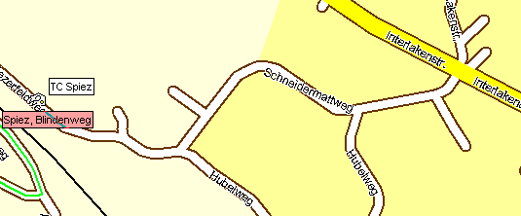

Autobahn Ausfahrt Spiez (Zentrum) Richtung Faulensee, Eingang Faulensee rechts (Fahrverbot)

Wir freuen uns auf interessante und faire Begegnungen.

Mit sportlichen Grüssen

Marion Bodmer
IC-Verantwortliche

